З А П О В Е Д
гр. Габрово

На основание чл. 37ж, ал. 11 от Закона за собствеността и ползването на земеделските земи (ЗСПЗЗ),

Н А Р Е Ж Д А М:

I. Одобрявам споразумение за разпределение на масивите за ползване на пасища, мери и ливади в Кадастрална карта на землище с. ВРАНИЛОВЦИ, община Габрово, област Габрово, сключено между лицата по чл. 37ж, ал. 1 от ЗСПЗЗ.

II. Одобрявам разпределението на масиви за ползване на пасища, мери и ливади и имоти по чл. 37ж, ал. 6 от ЗСПЗЗ, разпределени между ползвателите, както следва:

№ по ред | Ползвател  (име, презиме, фамилия-  за физически лица  наименование  за ЕТ или юридическо лице ) | Масив  за ползване  (№) | Имот №  по чл. 37ж, ал. 5 от ЗСПЗЗ  (№ имот по КВС или по КК) | Средна рентна вноска по чл. 37ж, ал. 12 от ЗСПЗЗ  (лева/дка ) | Дължима сума  (лева)
1 | Велвет 2010 ООД | 1 | 26.72 | 8.00 | 5.25
2 | Велвет 2010 ООД | 1 | 26.73 | 8.00 | 6.18
3 | Велвет 2010 ООД | 1 | 26.76 | 8.00 | 0.34
4 | Велвет 2010 ООД | 1 | 26.81 | 8.00 | 6.30
5 | Велвет 2010 ООД | 1 | 26.85 | 8.00 | 8.81
6 | Велвет 2010 ООД | 1 | 26.86 | 8.00 | 7.58
7 | Велвет 2010 ООД | 1 | 26.95 | 8.00 | 8.81
8 | Велвет 2010 ООД | 1 | 26.124 | 8.00 | 1.58
9 | Велвет 2010 ООД | 10 | 27.18 | 8.00 | 14.06
10 | Велвет 2010 ООД | 11 | 31.24 | 8.00 | 0.89
11 | Велвет 2010 ООД | 11 | 31.25 | 8.00 | 14.59
12 | Велвет 2010 ООД | 11 | 31.26 | 8.00 | 9.44
13 | Велвет 2010 ООД | 12 | 25.127 | 8.00 | 25.30
14 | Велвет 2010 ООД | 2 | 26.72 | 8.00 | 9.91
15 | Велвет 2010 ООД | 2 | 26.76 | 8.00 | 3.03
16 | Велвет 2010 ООД | 3 | 27.36 | 8.00 | 16.58
17 | Велвет 2010 ООД | 3 | 27.38 | 8.00 | 7.96
18 | Велвет 2010 ООД | 3 | 27.41 | 8.00 | 7.75
19 | Велвет 2010 ООД | 3 | 27.42 | 8.00 | 10.15
20 | Велвет 2010 ООД | 3 | 27.43 | 8.00 | 11.01
21 | Велвет 2010 ООД | 3 | 27.45 | 8.00 | 6.09
22 | Велвет 2010 ООД | 3 | 27.46 | 8.00 | 0.60
23 | Велвет 2010 ООД | 4 | 31.33 | 8.00 | 23.02
24 | Велвет 2010 ООД | 4 | 31.125 | 8.00 | 3.93
25 | Велвет 2010 ООД | 5 | 25.78 | 8.00 | 19.24
26 | Велвет 2010 ООД | 5 | 25.80 | 8.00 | 14.88
27 | Велвет 2010 ООД | 5 | 25.94 | 8.00 | 0.71
28 | Велвет 2010 ООД | 5 | 25.95 | 8.00 | 14.13
29 | Велвет 2010 ООД | 5 | 25.99 | 8.00 | 16.64
30 | Велвет 2010 ООД | 5 | 25.100 | 8.00 | 26.78
31 | Велвет 2010 ООД | 5 | 25.101 | 8.00 | 10.54
32 | Велвет 2010 ООД | 5 | 25.102 | 8.00 | 26.07
33 | Велвет 2010 ООД | 5 | 25.104 | 8.00 | 12.68
34 | Велвет 2010 ООД | 5 | 25.122 | 8.00 | 4.00
35 | Велвет 2010 ООД | 5 | 25.125 | 8.00 | 8.00
36 | Велвет 2010 ООД | 5 | 25.138 | 8.00 | 12.11
37 | Велвет 2010 ООД | 6 | 25.75 | 8.00 | 20.38
38 | Велвет 2010 ООД | 6 | 25.76 | 8.00 | 0.22
39 | Велвет 2010 ООД | 7 | 25.40 | 8.00 | 14.43
40 | Велвет 2010 ООД | 9 | 25.10 | 8.00 | 0.58
 | ОБЩО за ползвателя: |  |  |  | 410. 55 лв.

III. Лицата по т. I, на които са определени площи по т. II внасят по сметка за чужди средства сума в размер на средното годишно рентно плащане за землището в едномесечен срок от публикуване на настоящата заповед.

Банкова сметка за чужди средства на Областна дирекция „Земеделие” - Габрово:
с IBAN BG23UNCR70003319713688, банка УНИКРЕДИТ БУЛБАНК.

IV. На основание чл. 37ж, ал. 12, във връзка с приложението на чл. 37в, ал. 7 от ЗСПЗЗ, за ползвател, който не е заплатил сумите за ползваните земи, разпределени по реда на чл. 37ж, ал. 5 от ЗСПЗЗ съгласно настоящата заповед, директорът на областната дирекция "Земеделие" издава заповед за заплащане на трикратния размер на средното годишно рентно плащане за землището. В 7-дневен срок от получаване на заповедта ползвателите превеждат сумите по сметка на съответната областна дирекция "Земеделие".

V. На основание чл. 37ж, ал. 11 във връзка с чл. 37в, ал. 5 и 6 от ЗСПЗЗ, настоящата заповед да се обяви в кметството на с. ВРАНИЛОВЦИ и в сградата на Общинска служба по земеделие - гр. Габрово и да се публикува на интернет страниците на съответната община и Областна дирекция „Земеделие” - Габрово .
Контрол по изпълнението на заповедта възлагам на началника на Общинска служба по земеделие - гр. Габрово.
Заповедта да се доведе до знанието на съответните длъжностни лица, за сведение и изпълнение.
Заповедта може да бъде обжалвана по реда на Административнопроцесуалния кодекс. Обжалването на заповедта не спира нейното изпълнение.

VI. Неразделна част от настоящата заповед са:
1. Споразумението по т. I.

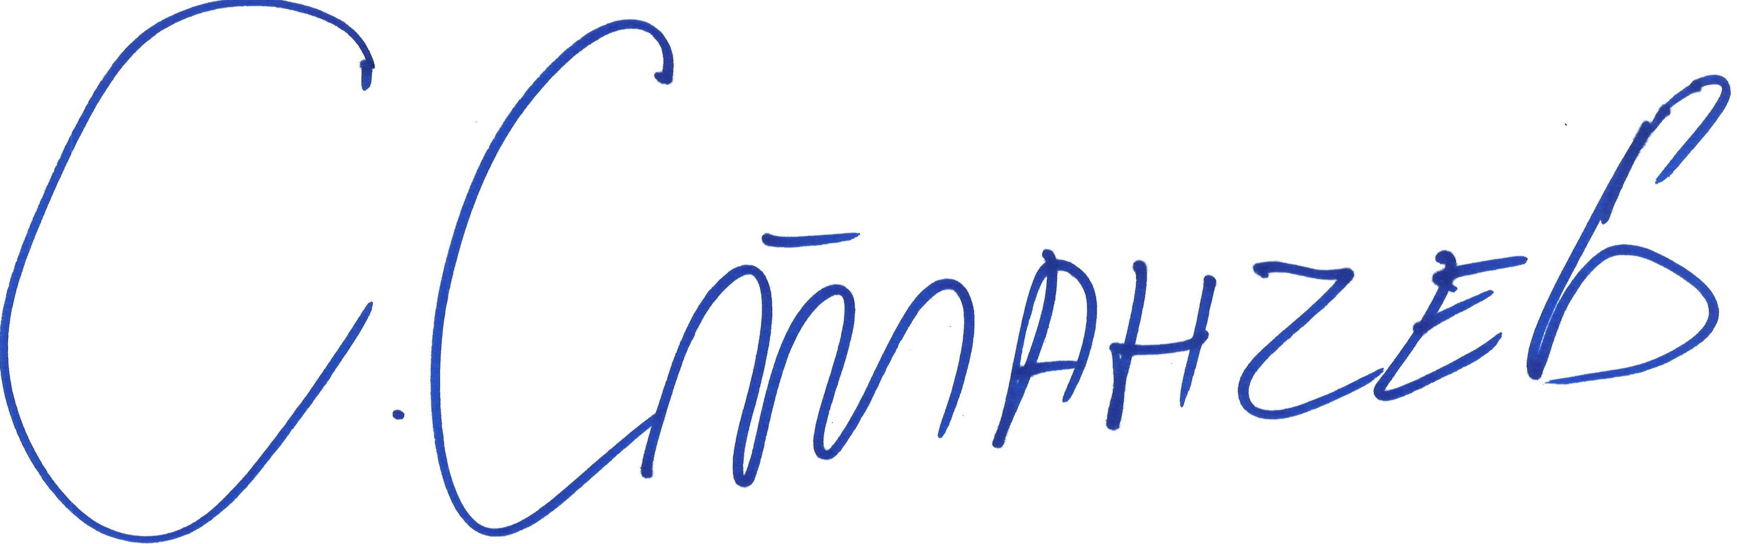
Сашко Станчев (Директор)
10.12.2021г. 16:16ч.
ОДЗ-Габрово
Електронният подпис се намира в отделен файл с название signature.txt.p7s

